

学生实习报告

课 程 名：大规模企业软件开发综合实践
课 程 号： C01222
学 号： 32301305
姓 名： 项天聪
专业班级： 软件工程2304
所在学院： 计算机与计算科学学院

报告日期： 2026 年 7 月 20 日
实习时间 | 2024-2025-1学期  自 2024年 月 日 至 2024 年 月 日
实习类型 | □ 认识（社会调查）实习  ✓ 专业（课程、专题、金工）实习  □ 毕业（综合）实习  □ 其他：
实习单位 | 浙大城市学院 | 实习地点 | 理四？
实习指导（带队）教师评语：

学生实习报告评分（百分制）： 分

教师（签名）：

年 月 日

注：学生的实习总结等文档附在本封面之后。
- 文档说明
本报告总结本人在数据结构智能出卷系统项目中的实习工作。实习以完成一个可运行、可演示的软件系统为主线，我承担前端方向的工作，围绕教师工作台的页面搭建、交互实现、前后端联调和界面细节打磨展开，目标是把课堂上学习的 Web 开发、组件化设计和人机交互知识转化为教师真正愿意使用的工具。
- 实习目标
本次实习的目标包括：理解 Web 前后端分离架构下的协作方式，掌握从接口契约到页面呈现的完整开发流程；熟练运用 React、TypeScript 和 Ant Design 构建复杂表单、树形控件和数据表格；在真实业务约束下完成可验证的页面功能，例如考查范围确认、题目草稿审核等有严格状态规则的流程；同时培养问题定位、接口联调、界面走查和团队沟通能力。项目选择数据结构智能出卷场景，页面不仅要清晰易用，更要准确传达“待确认”“待审核”这类业务状态，这对前端提出了比普通管理后台更高的要求。
- 实习内容和经历
  - 页面框架与基础模块开发
实习前期，我首先搭建了教师端的整体框架。系统前端采用 React 18 与 TypeScript 开发，使用 Vite 完成构建并把开发期请求代理到后端服务，界面组件基于 Ant Design 5，路由使用 react-router 组织为首页、材料、知识树、题库、组卷、试卷和草稿七个主要入口，并配有一个全局的教学助手悬浮窗。我先实现了应用布局与侧边导航，统一了页面标题、内容边距和加载态的呈现方式，让后续每个功能页面都在同一套骨架上开发。随后完成材料管理模块：教师可以按教案、PPT、大纲和其他四类上传课程材料，页面负责文件选择、类型选择、上传结果反馈和材料列表展示，并把后端返回的解析失败或格式错误信息以清晰的提示呈现，避免教师面对无意义的原始报错。
  - 知识树、题库与组卷流程实现
知识树页面是前端交互最复杂的模块之一。知识节点按章、节、知识点三级组织，每个节点还带有定义、关键术语、教学重点和解题步骤等属性。我使用树形控件呈现层级关系，右侧配合详情面板展示和编辑选中节点的属性，并实现了提取知识树、重新提取、编辑保存等操作的按钮状态控制，例如提取进行中时禁用其他按钮并显示加载动画，防止重复请求。题库页面则围绕数据表格展开，我实现了题型、难度和关键词的组合筛选、分页加载，以及新增、编辑、删除题目和维护选择题选项等表单逻辑。表单校验是这一阶段的工作重点，例如选择题必须提供选项、难度必须取一到五之间的整数，我在提交前后各做一层校验，把错误定位到具体字段提示给教师。
组卷是整个系统的核心流程，我把组卷向导设计为三步：填写出卷需求、确认考查范围、生成并查看试卷。第一步是长表单，包含试卷标题、时长、总分、教学进度、考试范围说明、重点说明、关联材料、题型分布和难度分布；我按照填写逻辑把表单分组，对数量类输入使用数字输入框并限制取值范围，减少无效提交。第二步展示系统根据需求提出的考查范围树，教师可以增删节点，我在这一步反复强调“待确认”状态：只有教师点击确认后，才能进入第三步生成试卷，这条前端约束与后端规则共同保证了组卷必须使用已确认的考查范围。第三步展示装配结果，若题库不足会提示生成的待审核草稿数量并引导前往草稿页处理。
  - 草稿审核界面与教学助手交互
草稿审核页面承载了“AI 生成内容必须经教师确认”这一关键业务规则。页面列出待审核的题目草稿，教师可以逐题查看题干、答案和解析，修改不满意的内容，然后选择接受或拒绝；只有接受的草稿才会进入题库，被拒绝的草稿不再出现在待审核列表中。我在界面设计上尽量降低审核负担：用标签区分题型和难度，编辑弹窗预填原内容，操作成功后即时刷新列表并给出反馈。教学助手悬浮窗是我实现的另一个重点，它通过流式接口逐字渲染回答，并处理两类特殊事件：当助手提出考查范围时，消息中附带跳转按钮引导教师去确认；当试卷装配完成时，引导教师前往预览页调整。这让对话结果落地为可操作的页面跳转，而不是停留在聊天记录里。
阶段 | 本人工作 | 形成成果
需求理解 | 梳理教师备课到出卷的完整操作路径，确认每一步页面需要呈现的状态。 | 形成七个导航入口与组卷三步流程的页面结构方案。
页面实现 | 完成材料、知识树、题库、组卷、试卷和草稿等页面的开发与交互。 | 交付可交互的教师端界面，覆盖从上传材料到导出试卷的全部操作。
接口联调 | 与后端对齐字段命名、枚举取值、错误提示和异步流程的超时与加载态。 | 建立统一的请求封装与错误转换机制，联调返工明显减少。
走查打磨 | 按教师视角走查关键流程，检查提示文案、按钮状态与边界情况。 | 修复交互缺陷并统一提示风格，形成界面走查清单。

- 实习成果
通过本次实习，项目形成了可在本地运行的数据结构智能出卷系统，我负责的教师端覆盖了课程材料管理、知识树查看与维护、题库维护、组卷向导、考查范围确认、试卷预览导出、草稿审核和教学助手对话等全部功能的界面与交互。页面通过统一的请求层与后端通信，关键字段与后端 Schema 同名对齐，题目类型、材料种类等枚举取值在前后端保持一致。业务规则如“未确认范围不能组卷”“未接受草稿不能进入题库”在界面上都有对应的入口约束和状态提示，教师可以始终清楚当前处于流程的哪一步、下一步该做什么。
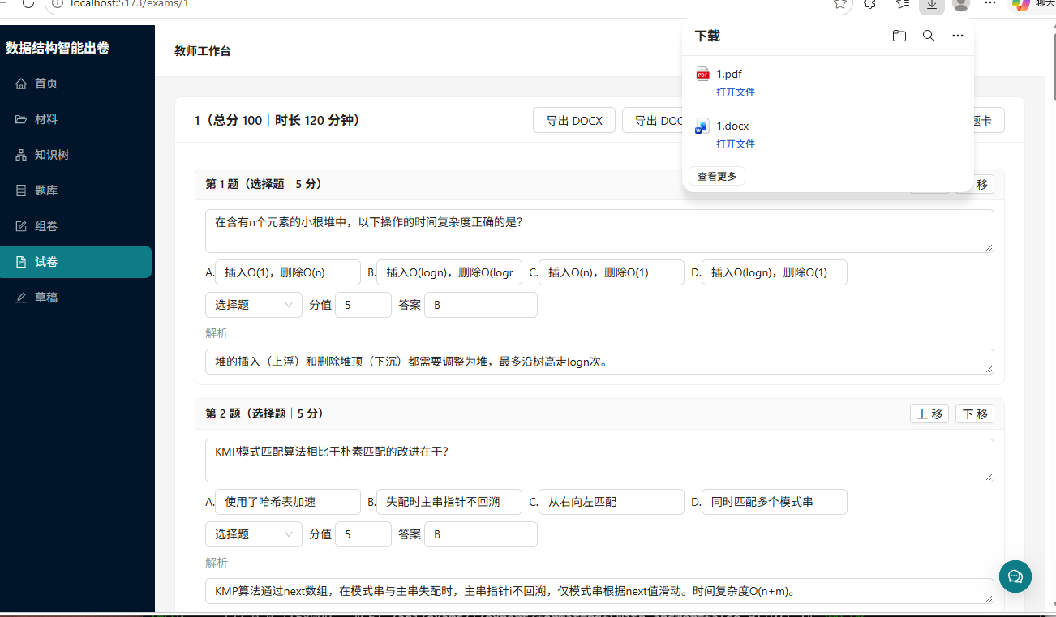
图 本人负责开发的组卷结果预览页面
- 收获与反思
第一，我体会到前端的价值不在于实现了多少视觉效果，而在于能否把业务规则准确地翻译成界面语言。这个系统中许多规则是状态性的：考查范围有待确认与已确认之分，题目草稿有待审核、已接受与已拒绝之分。如果页面只是机械地展示数据而不约束操作顺序，教师很容易在错误的状态下做出错误操作。我逐渐学会在每个页面上先问三个问题：教师此刻能做什么、不能做什么、系统正在做什么，并用按钮禁用、标签和提示条把答案表达出来。
第二，我认识到联调成本是前端开发中最容易被低估的部分。单个页面写起来并不难，难的是字段名、枚举值、错误结构和数据格式在前后端之间的反复对齐。统一术语与接口契约后，这类问题大幅减少。未来我希望继续提升两方面能力：一是组件抽象与状态管理，让复杂表单和树形交互更易复用；二是前端工程化，包括自动化测试与构建优化，使界面质量有更客观的保障。
- 技术收获与能力提升
在技术层面，我对组件化开发的理解更加具体。以前我把一个页面理解为一张静态布局图，而在本项目中，一个页面往往由表格、树、表单、弹窗和提示组合而成，数据在它们之间流动。我学会了把可复用的部分抽成公共组件，例如考查范围树在知识树页面和组卷向导中都要使用，抽象之后两个页面共享同一套展开、选中和增删逻辑，修改一处即可同时生效。TypeScript 的类型定义也帮助很大，接口返回的数据结构一旦变化，编译期就能暴露出所有受影响的页面，这让我体会到静态类型在多人协作中的价值。
我也学习到异步体验设计的重要性。知识提取、语义检索和试卷装配都是耗时操作，短则几秒，长则数分钟。最初我只在点击时弹出一个全局加载提示，教师不知道系统在做什么、要等多久、能不能离开页面。后来我为每个耗时按钮增加独立的加载态，为长流程增加分步引导和结果反馈，并把请求超时时间按接口特性分别设置。这些细节单独看都很小，叠加起来却决定了工具是否真正可用。
- 团队协作体会
项目按照前端、后端和智能综合三个方向分工。杨烨锋负责接口与数据库业务，张宸赫负责智能能力与综合验证，我负责教师端页面和交互。协作中我们维护了一份接口契约清单，明确每个接口的路径、请求字段、响应字段和错误码，并以统一术语为准：题目类型全链路使用选择题、填空题、判断题、简答题和算法设计题五类，材料种类统一为教案、PPT、大纲和其他。开发过程中我体会到“先对齐契约再各自动手”的效率远高于边写边猜，遇到字段调整时，我们会先更新契约约定，再同步修改类型定义和页面代码，避免出现页面上显示正常而数据已经对不上的隐性错误。
- 实习总结
本次实习让我完成了从课堂知识到项目交付的实践转换。我在团队中承担前端职责，完成了教师端从框架到细节的实现，也参与了联调、走查和答辩演示。项目经历让我理解了一个功能从接口定义、数据结构、页面交互到提示文案的完整链条，强化了我对界面责任、业务规则和工程沟通的认识，为后续从事前端和全栈方向的学习与开发打下了基础。
- 具体工作过程记录
实习前期，我先与组员一起梳理了教师从备课到出卷的完整链路，把页面结构确定为首页、材料、知识树、题库、组卷、试卷、草稿七个入口，并约定了每个页面的核心对象和状态。随后我搭建应用布局与请求封装：请求实例统一指向接口前缀，响应拦截器把后端返回的错误详情转换成可读消息，页面只需负责展示；同时定义了与后端 Schema 同名的类型文件，作为前后端字段的对照基准。这些基础工作在后期多次修改中证明了价值，任何接口调整只需要先改类型定义，编译器就会指出需要联动修改的页面。
实习中期是开发密度最高的阶段。我按照从简到难的顺序实现页面：先做材料管理和题库这类以表格和表单为主的页面，再实现知识树的三级层级编辑，最后攻克的组卷向导把前面所有对象串联起来。组卷向导的三步之间存在严格依赖，第一步的需求被修改后，第二步已生成的考查范围就不再适用，我为此增加了状态重置逻辑；第三步试卷装配耗时较长，我把该请求的超时时间单独放宽到五分钟，并保证超时或失败时按钮恢复可点，教师可以直接重试而不用刷新整页。这段时间我养成了每完成一个页面就用真实数据完整走查一遍的习惯，很多问题例如空列表缺少提示、删除操作没有确认，都是走查时发现并当场修复的。
实习后期，我把重心转向联调收尾与展示整理。我按照教师视角完整走查了上传材料、提取知识树、维护题库、填写需求、确认范围、组卷、审核草稿、预览导出八个步骤，逐页检查加载态、错误提示和文案表述，整理出问题清单并逐项修复。答辩准备阶段，我负责准备演示环境和页面截图，梳理了演示脚本中每个页面要停留的画面和讲解要点，确保现场演示时每一步操作都有可展示的界面反馈。
- 遇到的问题与解决思路
问题 | 原因分析 | 解决思路
知识树层级展示错乱 | 节点按列表返回且顺序不稳定，直接渲染时父子关系错乱。 | 前端按父节点分组并依据排序字段重建树结构后再渲染。
长流程等待无反馈 | 试卷装配耗时接近分钟级，页面看似卡死，教师反复点击。 | 为按钮增加加载态，单独放宽该请求超时时间并允许重试。
表单提交无效数据 | 教师可能跳过提示直接提交缺少选项的选择题。 | 提交前后双重校验，把错误定位到具体字段并阻止提交。
接口错误提示不友好 | 后端返回的原始错误信息被直接抛给教师。 | 在请求层统一拦截，转换为可读的中文提示后再展示。
组卷三步状态不联动 | 修改第一步出卷需求后，旧的考查范围仍可被用于组卷。 | 需求变更时重置后续步骤状态，强制教师重新确认范围。
对话结果难以落地 | 教学助手回答完后，教师不清楚下一步应去哪个页面操作。 | 为范围确认和试卷装配事件生成带跳转按钮的消息。

- 实习收获总结
这次实习让我完整经历了一个软件项目从需求到交付的过程。技术方面，我掌握了材料解析、知识结构化、向量检索与对话编排的基本实现方法，理解了服务层规则与界面表现之间的关系。方法方面，我学会把不确定的能力设计成可审核的中间结果，而不是直接写入最终数据，这一思路对教育类系统尤其重要。协作方面，我体会到统一术语与接口契约能显著降低沟通成本，也理解了测试与文档不是额外负担，而是保证成果可以被他人理解和继续使用的方式。
回顾整个过程，我在时间安排上仍有不足，前期在检索效果调优上投入较多时间，压缩了后期文档整理的余量。后续如果再参与类似项目，我会先为目标效果设定可量化的验收标准，再安排调优时间。我也希望在后续学习中继续提升三方面能力：一是提示设计与检索质量评估，二是权限与数据安全设计，三是自动化部署与持续集成。

